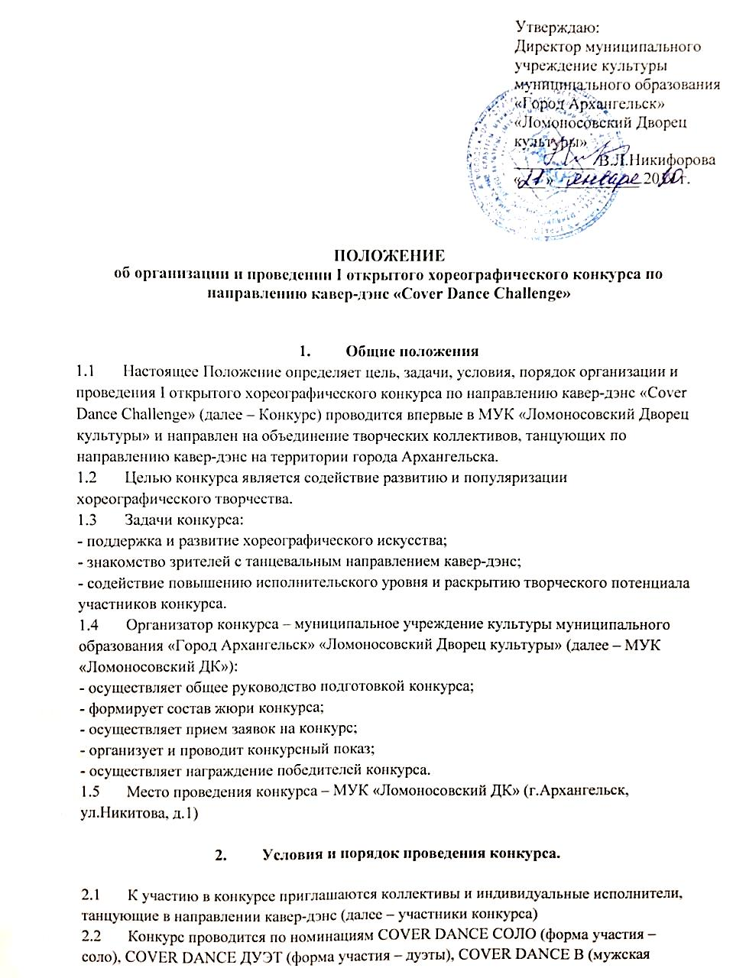
хореография, форма участия - ансамбли от 3-х человек), COVER DANCE G (женская хореография, форма участия – ансамбли от 3-х человек).

  - В рамках конкурсных выступлений участники конкурса исполняют номера продолжительностью не более 6 (минут), включая использование видео сопровождение (интро/аутро).

В конкурс принимаются танцевальные постановки, которые находятся в репертуаре коллектива или сольного исполнителя не более 2 (двух) лет.

  - Подготовка музыкального сопровождения (фонограммы) и видеосопровождения возлагается на участников конкурса.

  - Фонограмма и видео сопровождение выступления должны быть представлены на USB-носителе.

  - Участники конкурса используют фонограмму и видео сопровождение в порядке, установленном действующим законодательством Российской Федерации, с соблюдением прав авторов и прав исполнителей и несут ответственность за ее неправомерное использование.

  - Последовательность выступлений участников конкурса определяется организаторами конкурса.

  - Порядок проведения конкурса:
16 февраля 2020 года 14.00 – открытие конкурса; 14.15 – конкурсный показ.

  - Для участия в конкурсе необходимо до 12:00 13 февраля 2020 года направить заявку по форме согласно приложению 1 к настоящему Положению, согласие на обработку персональных данных согласно приложению 2 к настоящему Положению. Заявку и согласие необходимо направить на почтовый адрес: 163062, г.Архангельск, ул.Никитова, д.1, МУК «Ломоносовский ДК», или на e-mail: asya-rassykhaeva@yandex.ru

  - К заявке на участие в конкурсе прилагается технический райдер с указанием необходимого для выступления участника конкурса технического, светового и музыкального оборудования. Исполнитель конкурса в случае отсутствия необходимого оборудования вправе отказать участнику конкура в полном выполнении технического райдера.

  - Конкурсный и презентационный материал, предоставленный участниками конкурса, может быть опубликован на официальном сайте МУК «Ломоносовский ДК», и на официальной странице социальных сетей или иных Интернет-ресурсах Организатора, и использоваться в рекламных целях конкурса.
  - Для участников конкурса устанавливается организационный взнос в размере:
200 рублей – для солистов (за одну заявку);
400 рублей – для дуэтов (за одну заявку);
600 рублей – для коллектива от 3-х человек (за одну заявку).
За счет организационных взносов осуществляются расходы по изготовлению дипломов участников, наградной продукции.

  - Оплата организационного взноса производится до 16 февраля 2020 года наличным расчетом в кассе МУК «Ломоносовский ДК» или безналичным расчетом через Сбербанк онлайн.
Время работы кассы МУК «Ломоносовский ДК»:
вторник, среда, четверг, пятница - с 15:00 до 20:00;
суббота - с 10:00 до 13:00;
воскресенье - с 10:00 до 16:00.
Реквизиты для оплаты по безналичному расчету:
Муниципальное учреждение культуры муниципального образования «Город Архангельск» «Ломоносовский Дворец культуры»; МУК «Ломоносовский ДК»
ИНН 2901017437,
КПП 290101001,
ОГРН 1022900525130
ОКТМО 11701000
ОКПО 35667150
ОКВЭД 90.04.3
Банк: Отделение Архангельск г. Архангельск;
БИК 041117001,
р/с 40701810340301170147
л/с 20246Ю00250
УФК по Архангельской области и Ненецкому автономному округу («МУК Ломоносовский ДК»).
Код дохода 00000000000000000130
В назначении платежа следует написать: взнос за участие в конкурсе «Cover Dance Challenge».

3. Подведение итогов конкурса

3.1. Для подведения итогов и определения победителей конкурса МУК «Ломоносовский ДК» формирует жюри, в состав которого входят специалисты в области хореографического искусства, руководители творческих студий и коллективов, танцоры направления кавер-дэнс.
3.2. Жюри оценивает выступления участников конкурса во время конкурсного показа.
3.3. Критерии оценки выступлений и работ участников конкурса:
- Техника (хореографическая лексика, соответствие возрасту);
- Артистизм;
- Сценический вид, имидж;
- Общее впечатление.

3.4. По итогам конкурса в каждой номинации звание «Лауреат» присуждается участнику конкурса, набравшему наибольшее количество баллов, звания «Дипломант I степени», «Дипломант II степени» и «Дипломант III степени» присуждаются участникам конкурса, занявшим соответствующие места по сумме баллов.
Жюри оставляет за собой право учредить Гран-при конкурса и специальные дипломы.
3.5. Жюри оставляет за собой право не определять лауреатов и дипломантов в случае низкого качества выступлений участников конкурса.
3.6. Жюри принимает решение путем суммирования баллов, выставленных участникам в процессе конкурсного показа.
3.7. Решение жюри оформляется протоколом и пересмотру не подлежит.
3.8. Лауреаты и дипломанты конкурса награждаются дипломами. Каждый участник конкурса награждается грамотой за участие.

- Адреса и контактные телефоны организатора фестиваля-конкурса

4.1. МУК «Ломоносовский Дворец культуры»: 163062, г. Архангельск, ул. Никитова, д.1, каб. 313; рабочий телефон: (8182) 61-86-65, мобильный телефон: +7(996) 912-20-78 (культорганизатор - Рассыхаева Анастасия Ивановна);
E-mail: asya-rassykhaeva@yandex.ru

Приложение 1
к Положению об организации и проведении
I открытого хореографического конкурса
по направлению кавер-дэнс «Cover Dance Challenge»

ЗАЯВКА
на участие в I открытом хореографическом конкурсе по направлению кавер-дэнс «Cover Dance Challenge» для дуэтов и коллективов

«____»___________2020 г.

1. Название коллектива (полностью): ___________________________________________________________________________
________________________________________________________________________
2. Ф.И.О. руководителя коллектива (полностью): ___________________________________________________________________________
___________________________________________________________________________
3. Контактные телефоны, электронный адрес руководителя коллектива: ___________________________________________________________________________
___________________________________________________________________________
___________________________________________________________________________

4. Список участников коллектива, направляемых на конкурс:

№ п/п | Фамилия, имя, отчество | Дата рождения

6. Творческая характеристика коллектива: ______________________________________________________________________________________________________________________________________________________________________
___________________________________________________________________________________
7. Программа выступления коллектива:

№ п/п | Название номера | Автор/исполнитель оригинальной хореографии | Номинация | Продолжительность  (мин.) | Количество участников

8. Техническое, световое и музыкальное оборудование, необходимое для конкурсного выступления: ___________________________________________________________________________
___________________________________________________________________________
___________________________________________________________________________
9. Руководитель коллектива несет полную ответственность за соблюдение техники безопасности работы на сцене.

10. С Положением об организации и проведении I открытого хореографического конкурса по направлению кавер-дэнс «Cover Dance Challenge» участники и руководитель ознакомлены.

Подпись
руководителя коллектива ___________ ______________________
(расшифровка подписи)

Приложение 1
к Положению об организации и проведении
I открытого хореографического конкурса
по направлению кавер-дэнс «Cover Dance Challenge»

ЗАЯВКА
на участие в I открытом хореографическом конкурсе по направлению кавер-дэнс «Cover Dance Challenge» для солистов

«____»___________2020 г.

1. Ф.И.О. участника (полностью): ___________________________________________________________________________
___________________________________________________________________________
2. Контактные телефоны, электронный адрес: ________________________________
___________________________________________________________________________

3. Творческая характеристика участника: __________________________________________________________________________________________________________________________________________________________
_____________________________________________________________________________
4. Программа выступления участника:
№ п/п | Название номера | Автор/исполнитель оригинальной хореографии | Продолжительность  (мин.)

5. Техническое, световое и музыкальное оборудование, необходимое для конкурсного выступления: _______________________________________________________________________
___________________________________________________________________________________
___________________________________________________________________________________
6. С Положением об организации и проведении I открытого хореографического конкурса по направлению кавер-дэнс «Cover Dance Challenge» участник ознакомлен.

Подпись участника ___________ ______________________
(расшифровка подписи)

Приложение 2
к Положению об организации и проведении
I открытого хореографического конкурса
по направлению кавер-дэнс «Cover Dance Challenge»

Согласие на обработку персональных данных

г. Архангельск «___» __________ 2020 г.

В связи с организацией и проведением МУК «Ломоносовский ДК» (адрес: 163062, г. Архангельск, ул. Никитова, д.1) I открытом хореографическом конкурсе по направлению кавер-дэнс «Cover Dance Challenge», в соответствии с Федеральным законом Российской Федерации от 27.07.2006 г. № 152-ФЗ «О персональных данных», я
____________________________________________________________
(Фамилия, Имя, Отчество участника)

даю согласие на обработку персональных данных
в рамках организации и проведения указанного мероприятия, а именно:
1. Разрешаю зарегистрировать в базе данных участников мероприятия путем записи следующих персональных данных: фамилия, имя, отчество, дата рождения, наименование учреждения.
2. Разрешаю в рамках организации и проведения указанного мероприятия вести обработку персональных данных с использованием средств автоматизации или без использования таких средств.
3. Разрешаю в рамках организации и проведения указанного мероприятия видеосъёмку, фотографирование во время мероприятия, запись на аудионосители.
4. Разрешаю в рамках организации и проведения указанного мероприятия распространение персональных данных путем публичной демонстрации и исполнения, воспроизведения через СМИ, а также в целях подготовки раздаточных материалов, листов регистрации, листов оценки работ членами жюри, итоговых бюллетеней.

При этом:
1. Администрация МУК «Ломоносовский ДК» гарантирует обеспечение сохранности базы данных участников мероприятий от несанкционированного доступа.
2. Согласие на обработку персональных данных действует до момента завершения совершения всех действий, связанных с организацией и проведением указанного мероприятия в соответствии с Положением о его проведении.

Подпись участника ___________ ______________________
(расшифровка подписи)

